Les nombres négatifs

- Colorie la hauteur du mercure dans les thermomètres.
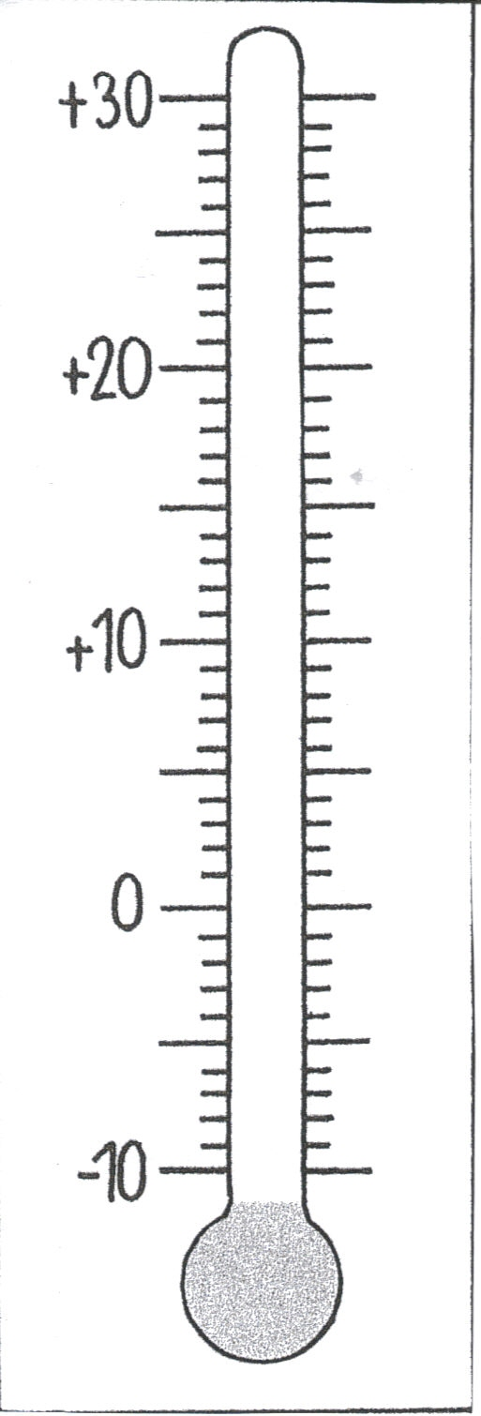

- 8°C 17°C - 5°C 29°C - 1°C
- Quelle température est indiquée par le thermomètre.

……… ……… ……… ……… ………

- Complète le graphique de relevé des températures de la semaine.
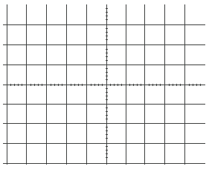

01 02 03 04 05 06 07 (jours de la semaine)

Le 01 février : -2°C Le 02 février : -4°C
Le 03 février : 0°C Le 04 février : 1°C
Le 05 février : -3°C Le 06 février : - 2°C
Le 07 février : 3°C

